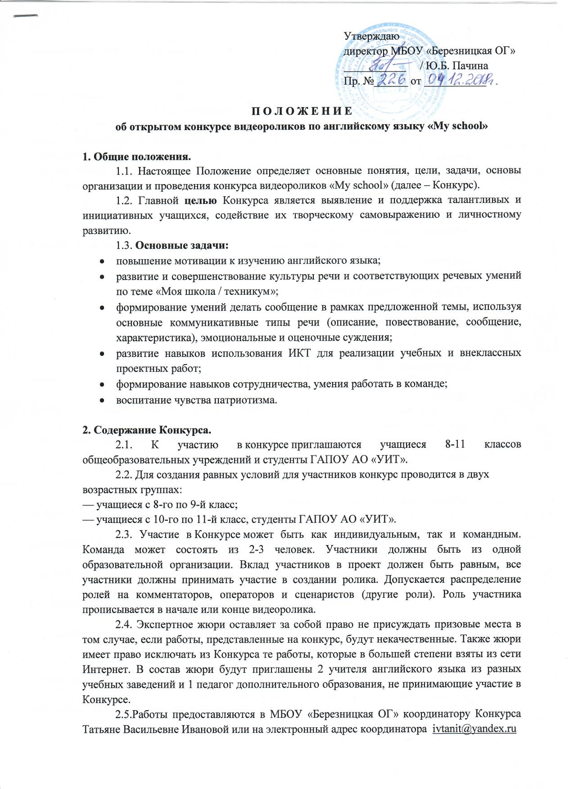
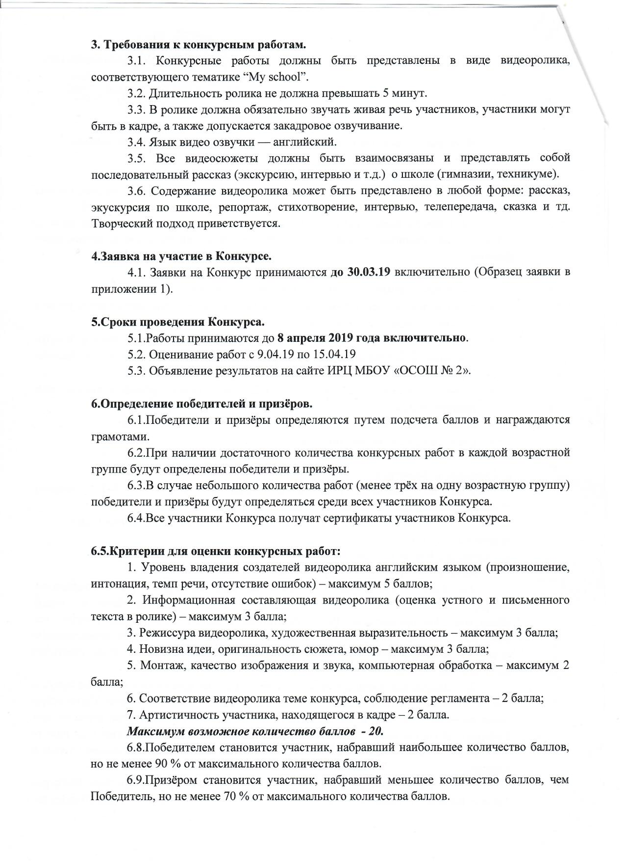

Приложение 1

Заявка

Фамилия, имя, отчество участника (участников)
Класс, группа
Учебное заведение
Учитель – руководитель работы
Контактные данные участника или руководителя для связи (телефон, e-mail).

